Система для обогрева гаража:

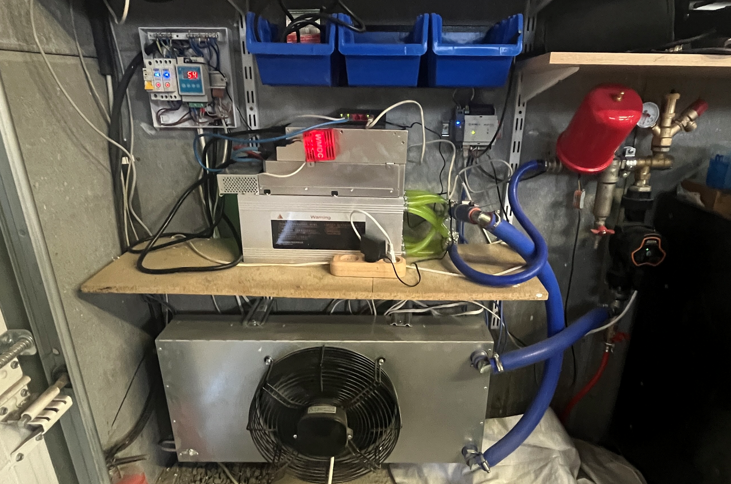

1.M50s 134Th на водоблоках CryptoOne. Перевод на водоблоки от CryptoOne.

2. Дополнительный блок питания WMOC с прошивкой WMOC full

3.Градирня и регулятор оборотов от CryptoOne.

4. Мониторинг потребления WiFi реле TOMZN TOB9S-VAP -2 штуки. Используется, два потому что, подключено к 2 фазам. На первой фазе майнер. На второй дополнительный блок питания + насос-градирня-свитч- MegaD.

5. Циркуляционный насос ZOTA EcoRING III 32/75-180

6. Расходомер [ArmaControl](https://www.ozon.ru/product/latunnyy-datchik-rashoda-vody-rashodomer-vody-g3-4-dn20mm-1802004188/) G3/4"

7.Сбр данных MegaD-2561-V3

Система предполагает обогрев гаража зимой и обогрев бассейна летом.

Градирня настроена по обратке, поступающей в асик.

Нижний порог вентилятора 20 градусов верхний 60 градусов

Насос на первом скорости дает 12 л/ч. Вторая скорость 30 литров.3-я -37 литров

Результаты подключения дополнительно блока питания.

Общее потребление 5,5кВт.(3,6+1,9) .

Результаты работы 180Th(+35%)

Данные из мониторинга Zabbix:

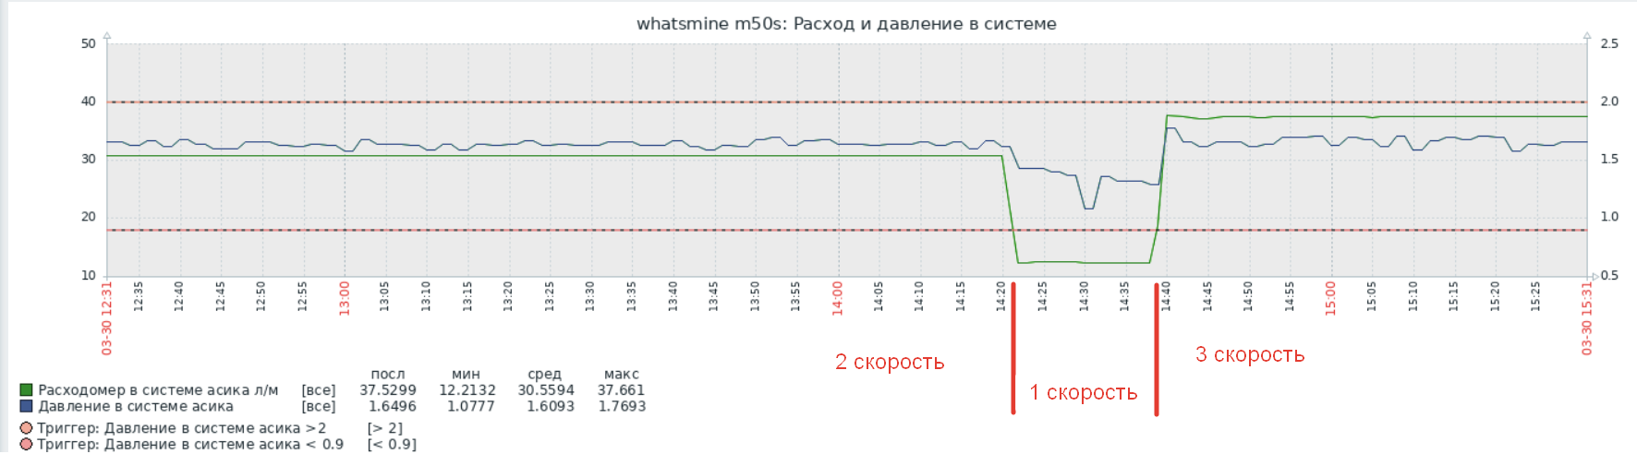

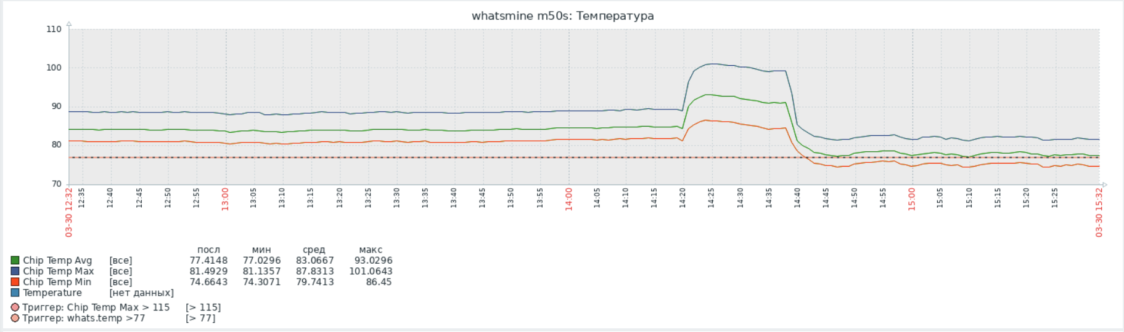

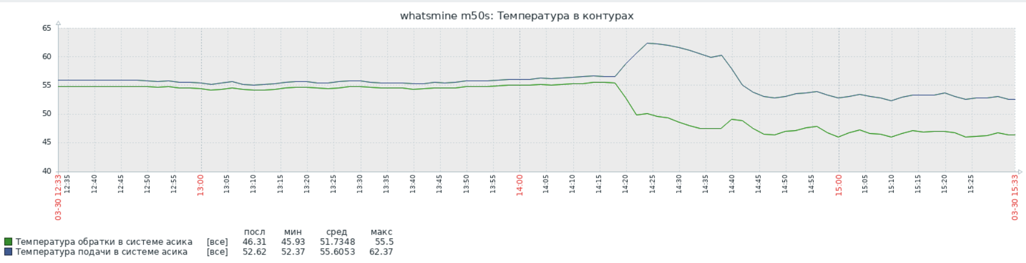

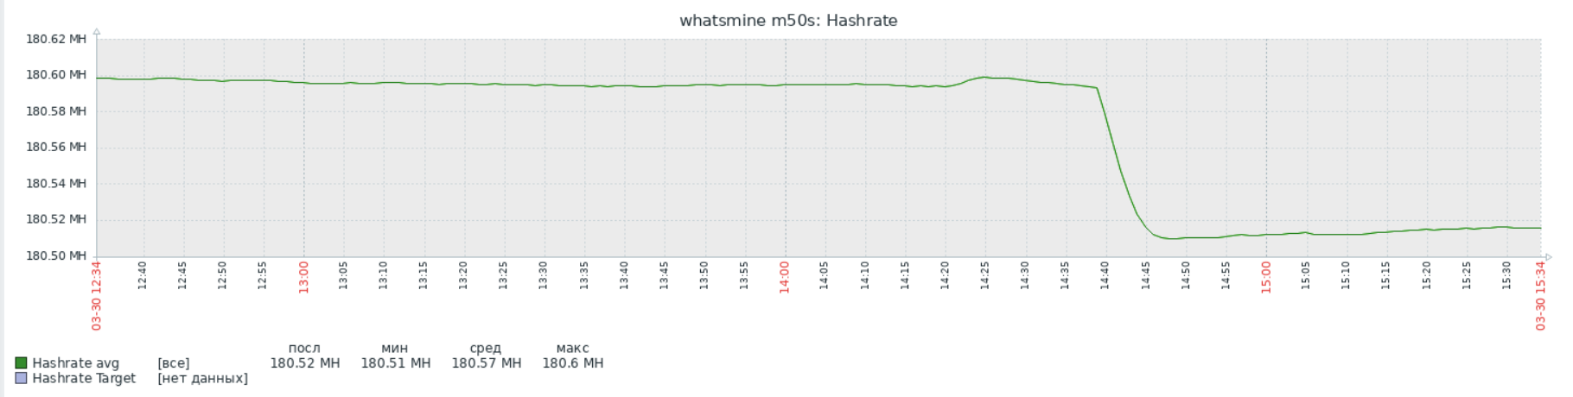

Красивое(третья скорость насоса):

